Dotkněte se inovací CZ.1.07/1.3.00/51.0024

Learn with the colours

Jana Mikulová

Předmět: anglický jazyk

Klíčová slova: tablety, anglický jazyk, barvy

Aplikace s názvem „Learn with the Colors“ je celá zaměřena na anglickou slovní zásobu – barvy. Aplikace je tedy vhodná pro mladší žáky, které se začínají učit anglický jazyk. Nabízí využití jak při prezentaci, procvičování a nácviku správné výslovnosti, tak i při nácviku čtení či správného psaní názvů barev. Velké možnosti pro využití aplikace přináší především její jednoduché, avšak povedené grafické zpracování. Úvodní obrazovka nabízí 6 různých variant pro využití této aplikace, pomocí kterých lze prezentovat slovní zásobu, procvičovat její výslovnost, čtení a psaní.
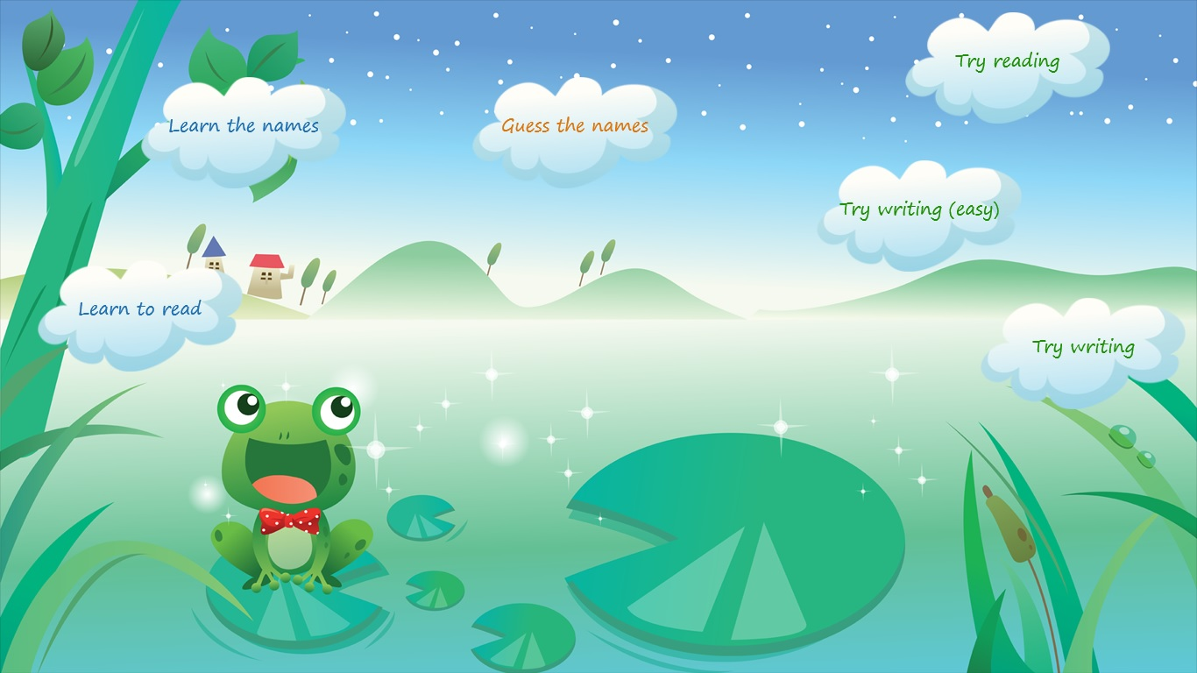

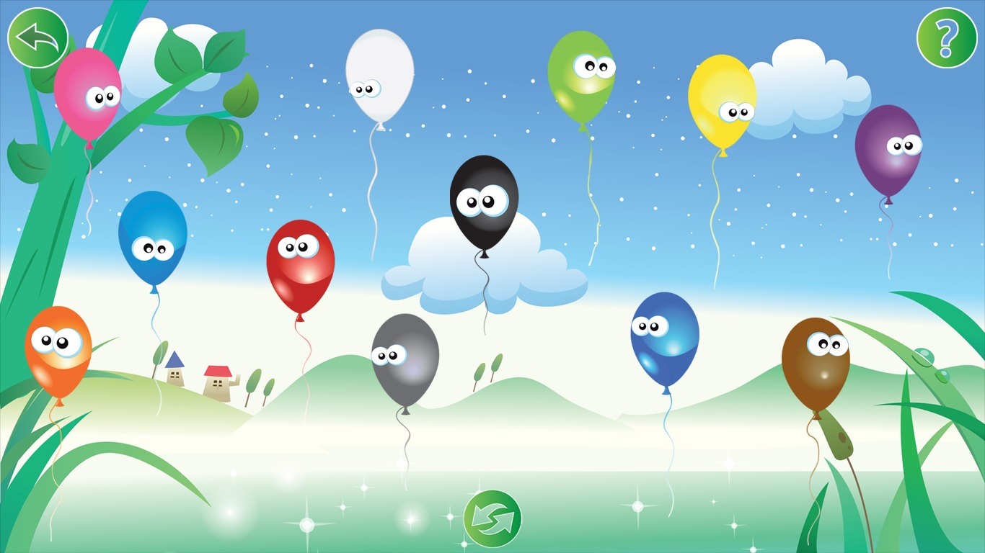
Velkou výhodou aplikace je zvuková stopa, která doprovází každé kliknutí. Ihned po otevření jednotlivých variací aplikace se ozve příjemný a srozumitelný ženský anglický hlas rodilé mluvčí, který upřesňuje instrukce. Tento hlas provází celou aplikaci, slouží jako kontrola po každém kliknutí na balonek a zároveň také podává žákům zpětnou vazbu při zvolení správné či špatné volby.

Po výběru možnosti z hlavní nabídky, je prostředí aplikace stále stejné – tedy 12 balonků s očima různých barev. Mění se jen interaktivní tlačítka a doplňky podle daného využití. „Learn the names“ je základní varianta, kdy po kliknutí na balonek aplikace přehraje výslovnost barvy vybraného balonku. Tuto variantu může učitel využít při prezentaci nové slovní zásoby. Žáci mohou sami zkusit poznat, o kterou barvu se jedná a zvuková stopa je jim přehrána pro kontrolu. Zároveň lze tuto variantu použít pro upevnění slovní zásoby v paměti a zařadit malý dril. Učitelka postupně vybírá balonky a kliká na ně. Žáci opakují po každém kliknutí a postupně se navazují nová slovíčka, nakonec jsou žáci schopni správně vyslovit všechny názvy barev v určeném pořadí, to vše však hravou formou.

„Learn to read“ je varianta podobná předchozí, navíc se zde však objevují slovíčka v psané podobě. Tato možnost má stejně využití jako předchozí, avšak první variantu by bylo vhodné využít u velmi mladých žáků, kteří ještě neumí číst, ani psát a tuto druhou možnost rovnou použít při výuce žáků 2. – 3. třídy. Žáci podvědomě budou upevňovat grafickou podobu slova. Další možností je vytvořit žákům pracovní list se všemi barvami balonků z aplikace a ke každému z balonků přidat podle náročnosti zvolené učitelem buď prázdnou linku, přeházená písmena ve slově dané barvy, či pouze vynechaná písmena. Je možné také názvy barev napsat bokem a žáci by pouze spojovali název barvy a balonek. Zde záleží na potřebách učitele i žáků. Tato varianta by pak sloužila jako kontrola správnosti. Obě zmíněné varianty nabízí možnost nechat žáky přijít k interaktivní tabuli a zkoušet správnou výslovnost barev s okamžitou kontrolou.

„Guess the name“ – varianta, která má navíc tlačítko, po jehož zmáčknutí zazní zvuková stopa s nahranou výslovností jedné barvy. Úkolem žáka je pak vybrat správný balonek. Učitel může vyžadovat zopakování výslovnosti pro lepší kontrolu jednotlivých žáků. Žáci mohou postupně chodit k interaktivní tabuli, nebo je tuto aktivitu možné využít pro hru dvou týmů. Tato varianta je vhodná při procvičování či testování ve formě diktátů. Učitel postupně kliká na tlačítko a po každé nahrávce nechá žákům čas na zapsání správného slova. Omezením je zde, že výběr barev je čistě náhodný a již ho nelze zopakovat. Při vhodné modifikaci například zopakování učitelkou či výběru pouze 4 barev by žáci měli zvládnout zachytit všechny názvy.

„Try reading“ je varianta zaměřená na čtení. Funguje na stejném principu jako varianta předchozí, jen po zmáčknutí tlačítka slyší žáci jak zvukovou stopu, tak uvidí grafickou podobu daného slova. Tato varianta je vhodná především pro procvičení správné výslovnosti. Lepší by samozřejmě bylo, kdyby aplikace nabídla pouze psanou formu slova a zvuková stopa by se neobjevila. Žáci by museli slovíčko správně přečíst - vyslovit, vybrat správný balonek, kliknout na něj a ověřit si tak správnost jejich výslovnosti. Díky zvukové stopě je tato možnost využitelná podobně jako možnosti předchozí.

„Try writing (easy)“ a „Try writing“ jsou dvě poslední varianty, které jsou zaměřeny na správné psaní slovní zásoby. První varianta je jednodušší a po stisknutí tlačítka psanou i mluvenou formu nabídne, žák pak musí vybrat správný balonek a poté se mu objeví pod balonkem bílé políčko, do které musí, v lehčí variantě, slovíčko napsat – opsat. Těžší varianta funguje na stejném principu, jen žákovi již není nabídnuta grafická podoba slova a podle poslechu musí správně poznat balonek a navíc k němu napsat správnou psanou podobu. Žáci se opět mohou střídat u interaktivní tabule v různých obměnách, nebo spolupracovat ve dvojicích či ve skupinách. Skupina žáků by nejprve na pracovním listě přiřadila správně všechna slova k balonkům nebo by doplnila doplňovačku a pak by se postupně žáci ze skupiny vystřídali u interaktivní tabule. Podle úspěšnosti jednotlivců by se mohly zhodnotit výsledky jednotlivých skupin.
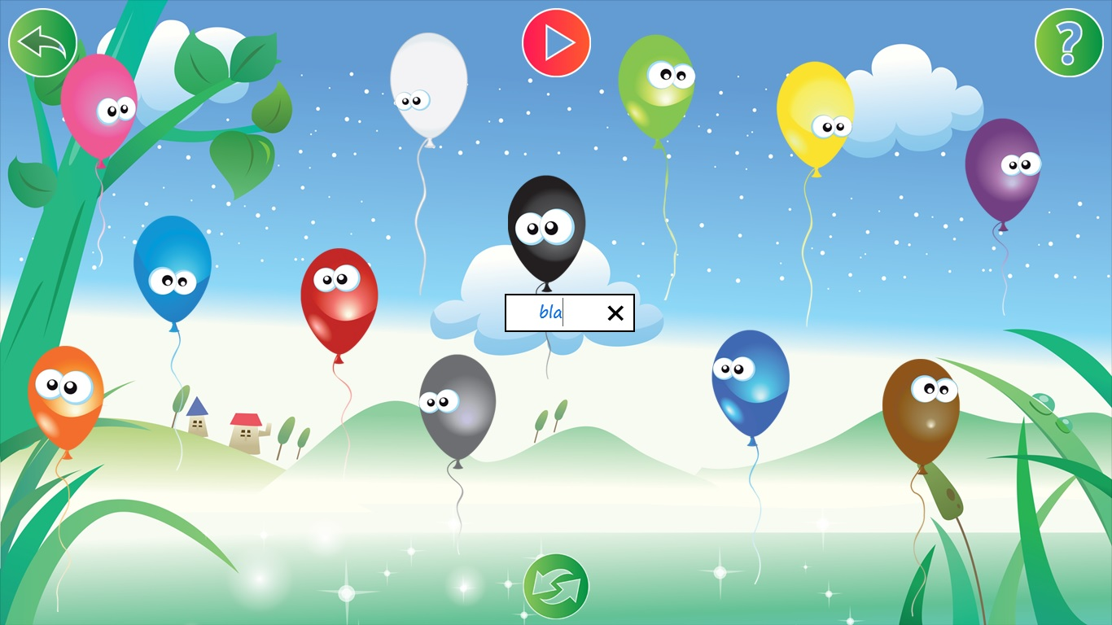

Tato aplikace může být využita jako vhodný doplněk, nebo může žáky provázet celou hodinou. Díky jednotnému prostředí a různým variantám nabízí aplikace velké množství možností využití při výuce. Některé z nich byly naznačeny výše. Záleží již na potřebách konkrétních učitelů a jejich žáků, jak aplikaci využijí. Potenciál má tato aplikace také ve využití v podmínkách třídy, kde má každý žák vlastní tablet. Další vhodnou variantou by bylo využití aplikace jako zadání domácího úkolu. Tato možnost předpokládá vlastnictví potřebného elektronického zařízení a přístup žáků k internetu.

Obrázky: PrtSc aplikace Learn with colors

